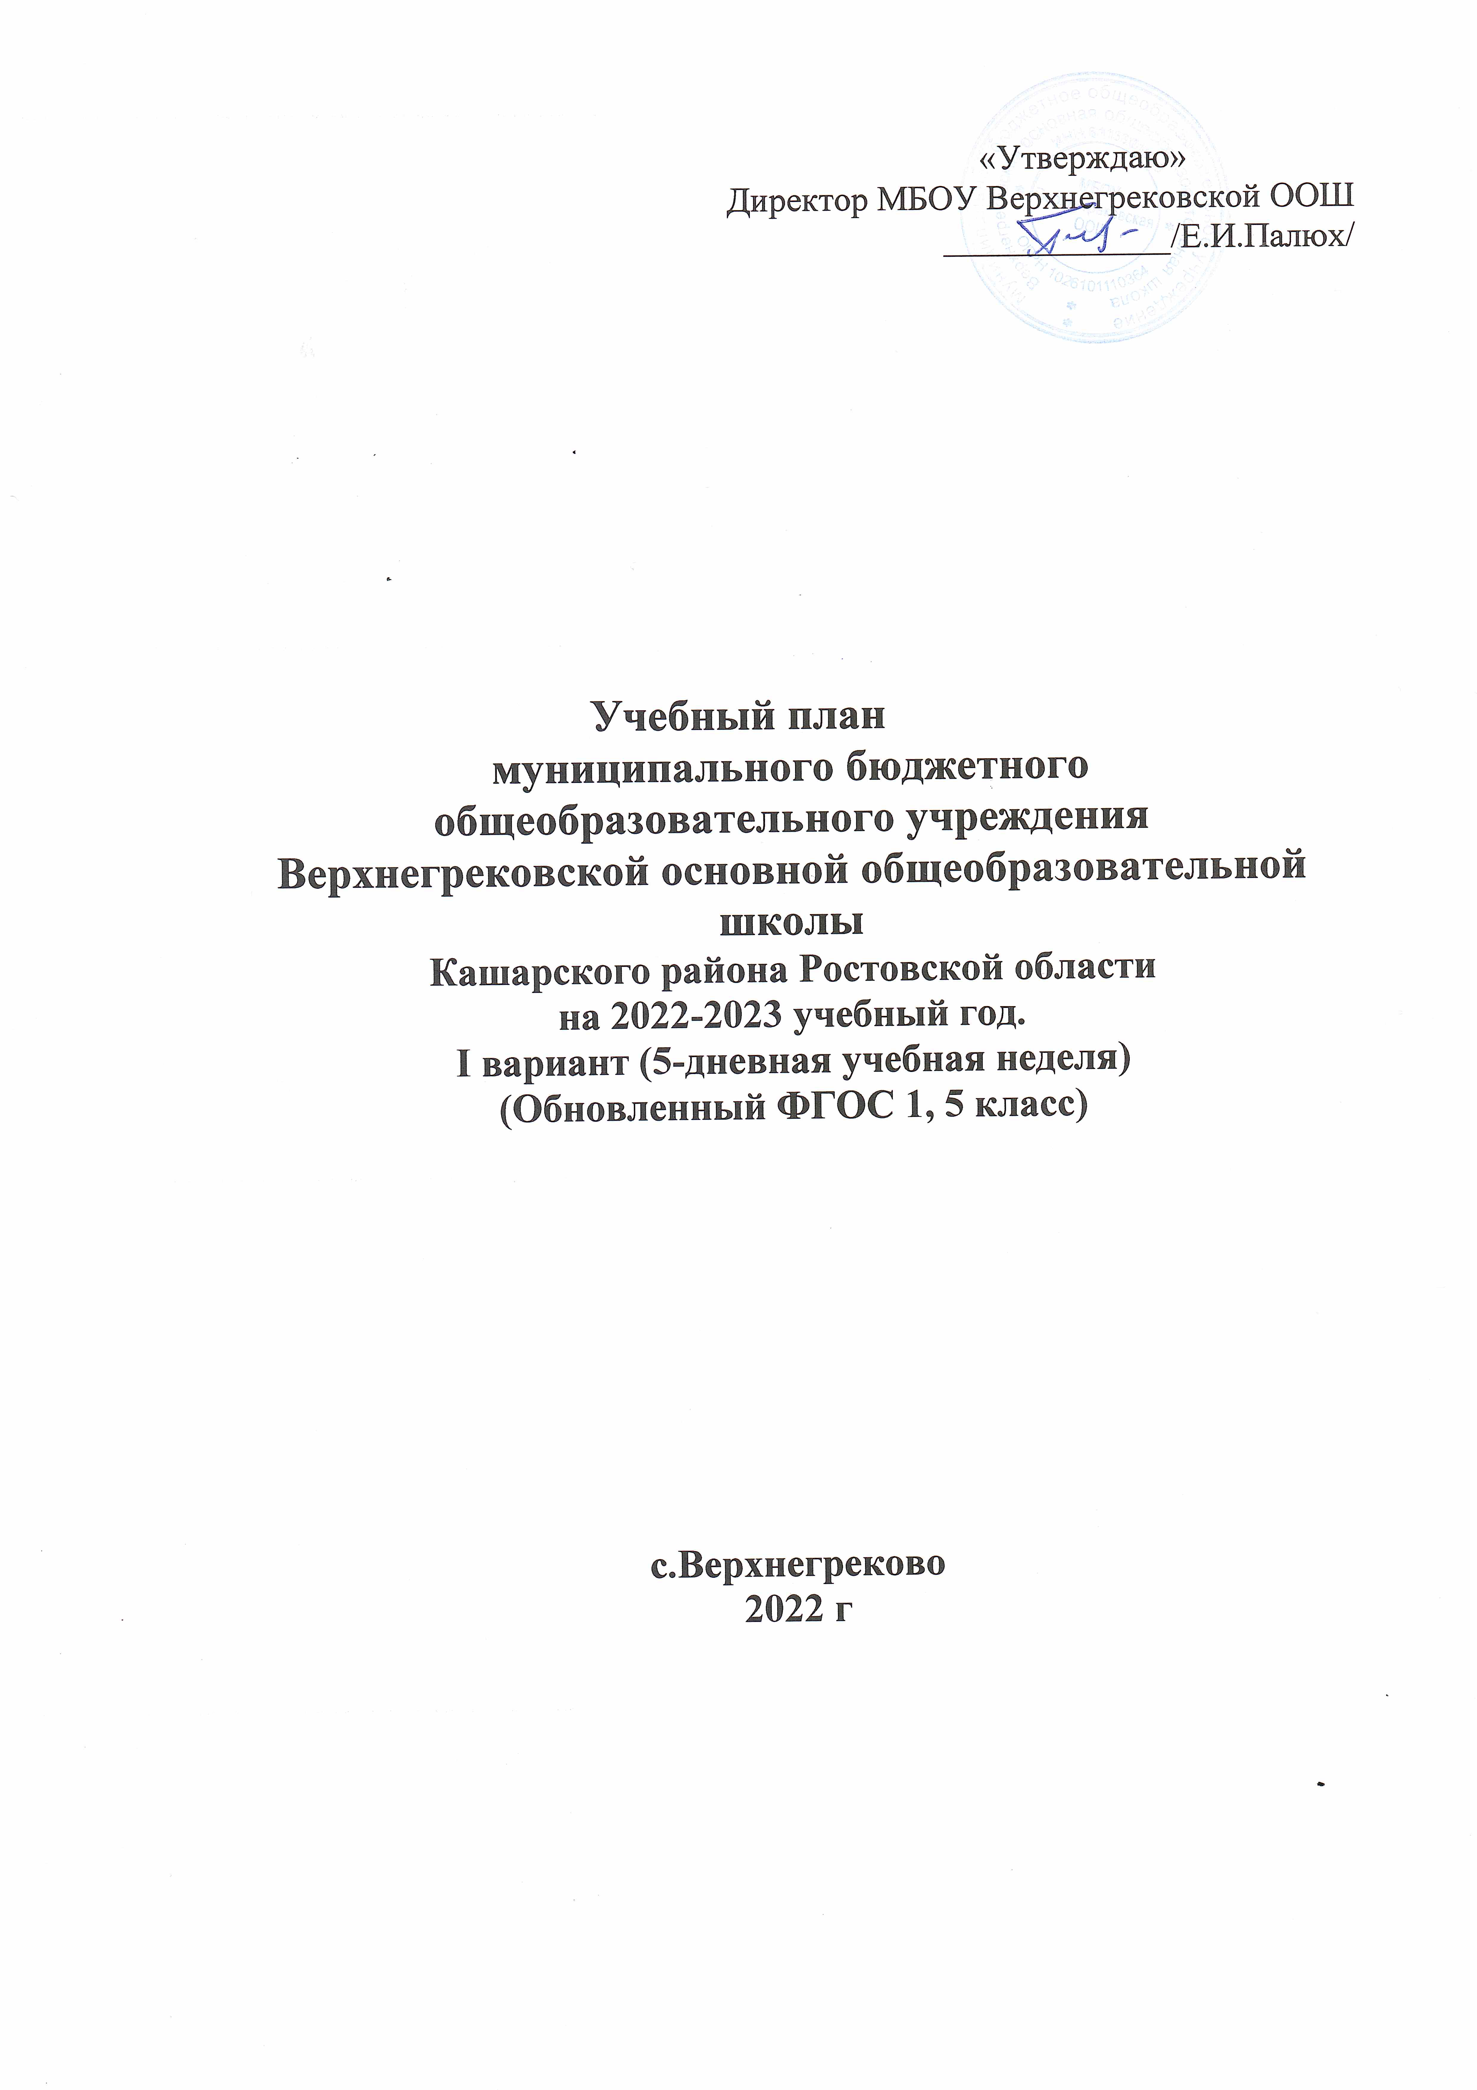

Учебный план
МБОУ Верхнегрековской ООШ
на уровне начального общего образования (1-4 классы)
на 2022-23 учебный год
I вариант (5-дневная учебная неделя)
(Обновленный ФГОС НОО 1 класс)

Предметные области | Учебные предметы  Классы | Количество часов в неделю |  |  |  | Всего
Предметные области | Учебные предметы  Классы | I | II | III | IV | Всего
 | Обязательная часть
Русский язык и  литературное чтение | Русский язык | 5 | 4 | 4 | 4 | 17
Русский язык и  литературное чтение | Литературное чтение | 4 | 4 | 4 | 3 | 15
 | Родной язык
 | Родная литература
Иностранный язык | Иностранный язык |  | 2 | 2 | 2 | 6
Математика и информатика | Математика | 4 | 4 | 4 | 4 | 16
Обществознание и естествознание | Окружающий мир | 2 | 2 | 2 | 2 | 8
Основы религиозных культур и светской этики | Основы религиозных культур и светской этики народов России |  | – | – | 1 | 1
Искусство | Музыка | 1 | 1 | 1 | 1 | 4
Искусство | Изобразительное искусство | 1 | 1 | 1 | 1 | 4
Технология | Технология | 1 | 1 | 1 | 1 | 4
Физическая культура | Физическая культура | 2 | 3 | 3 | 3 | 11
Итого |  | 20 | 22 | 22 | 22 | 86
Часть, формируемая участниками образовательных отношений |  | 1 | 1 | 1 | 1 | 4
Математика |  | 1
Русский язык |  |  | 1
Родной язык |  |  |  | 0,5 | 0,5
Родная литература |  |  |  | 0,5 | 0,5
Максимально допустимая недельная нагрузка |  | 21 | 23 | 23 | 23 | 90

